**Түркістан облысы Мақтаарал ауданы**

**№14 «Жас алаш» жалпы орта мектебі коммуналдық мемлекеттік мекемесі**

**Технология пәні мұғалімі**

**Срымова Гаухар Амангельдиевна**

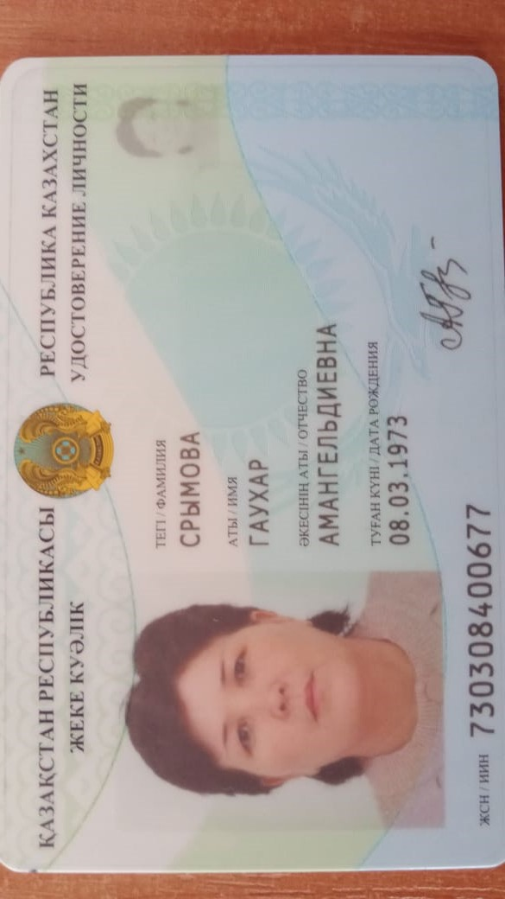

**ТЕХНОЛОГИЯ ПӘНІНЕН ЖАҢАША ОҚЫТУДЫҢ ӘДІС-ТӘСІЛДЕРІ**

Қазіргі заман мектебінің басты мақсаты – күннен күнге дамып, нығайып келе жатқан мемлекетімізге әлемдік құндылықтарды игеру арқылы рухани баю мен дамуға бағыт алған, ұлт мәдениетін жетік меңгерген, адамгершілік қағидаларын берік ұстаған жас жеткіншектерді тәрбиелеу. Бүгінгі күнде еліміздің мектептерінде оқытылатын әр пәнді оқытып, үйрету барысында қолданар озық үлгідегі әдіс-тәсілдері, қазіргі білім беру саласындағы оқытудың соңғы технологияларын, ақпарат құралдарын кеңінен қолдану арқылы ғана жаңа заман талабына сай білім бере алады. Өзінің ой-пікірін ашық айта алатын, жан-жақты дамыған, ақпарат құралдарын жетік меңгерген, болашақ мамандығына тек тиімділік тұрғысынан ғана қарайтын бүгінгі күннің балаларын белгілі бір пәнге қызықтыру, дұрыс таңдау жасалған жағдайда, оның өміріне тигізер зор пайдасын ұғыну технология пәнінің де алдында тұрған үлкен міндет.

Технология пәнін оқытуда – еңбек етудің алғышарттарын үйрену арқылы оқушыны жек тұлға ретінде тәрбиелеу мақсаты көзделеді. Осы мақсатты жүзеге асыру барысында, оқушыларға берілетін тәлім-тәрбие үрдісін жетілдіру, жұмыс мәдениетін, адамдар арасындағы адамгершілік қарым-қатынастарды жаңарту, еңбек біліктілігін қалыптастыру арқылы еңбекке өнімділігін арттыруға ынталандыру міндеттерін мұғалімге жіктейді. Жас ұрпақты қоғамдық өмірге, отбасындағы қызметке, кәсіпке даярлау, үнемі өзгеріп отыратын әлемде өмір сүретіні туралы түсінікті қалыптастыруды міндеттейді. Елбасы Н.Назарбаевтың Қазақстан халқына жолдауында: «Негізгі мақсатымыз – Қазақстанның әлемнің елу дамыған елдерінің қатарына енуі» делінген. Сол себепті, әр оқушыға оның қабілеттеріне сәйкес келетін білім беру өрісі қажет.

Адамға ең бірінші өмірлік қажеті – еңбек екенін уақыт дәлелдеуде.  
Адам өмірі үшін аса қажетті, әрі өмір бойы тоқтаусыз білім беретін пән «Еңбекке баулу» бүгінгі технология оқу пәні үнемі жетілдіруде.  
Біздің елімізде еңбекке үйрену – Ы. Алтынсарин 1887 - 1888 жылдары орыс – қазақ мектебін алғаш ашқанда басталған. Оқушыларды кәсіпкерлікке, қазіргі заман талабына сай басқару, білу, ұйымдастыру, іске асыру жұмыстарына бейімдеу басшылыққа негіз болады.

Болашақ кәсіпкер:

- өз өндірісінен түскен қаржыны жұмсай алатын жеке меншік иесі;

- азаматтық нарыққа қатыса алады;

- өз өндірісінде жұмыс беруші, ұйымдастырушы;

- жұмыстың сапасына жауап беруші.

Ұжымның жұмыс нәтижесінде өзіне пайда келтіретін әдіс-тәсілдерді қамтамасыз етуді шешу – мектептің материалдық – технологиялық базасына, аймақ ерекшелігіне байланысты. Сонымен бірге оқушыларды кәсіби еңбекке баулу мүмкіншіліктерін зерттеу арқылы іске асыру технологиясын жасау.  
Ата - ана, ауыл әкімшілігі мектеп ұжымымен бірігіп, жастарды кәсіпкерлікке баулуға бағытталған оқу - тәрбиелік шығармашылық орта құруы қажет.

Технология - пәні география, бейнелеу өнері, тарих, музыка пәндерімен тығыз байланысты. Электронды кәсіптік бағдарлау жүйесі - қазіргі заманға сай ақпараттық-коммуникациялық технология негізінде жасалып, оқушының өзіне қажетті мамандықты таңдап, оның ерекшеліктері жөнінде тұтас ақпаратты ұсына отырып, өз мүмкіндігі бойынша қалаған мамандығын анықтауға көмектеседі.

Оқушыларды кәсіптік бағдарлау ақпараттық үрдісі, ұдайы кәсіптік білім жөніндегі ақпараттарды талдауды және қорытындылауды қажет етеді. Бүгінгі еңбектің сипаты, мазмұны өзгеріп, жаңа талап пен міндеттерді қажет еткенімен, еңбекті құрмет тұту – халықтар дәстүрінде ежелден қалыптасқан.

Балаларды еңбекке тәрбиелеу – қол еңбегі сабағынан басталады. Адам баласы туа сала емес, көре-көре, жүре-жүре жетіледі. Бір адам еңбекке өте қабілетті болып өссе, енді бірі керісінше болады. Баланың жас шағында еңбек тәрбиесін дұрыс алуы немесе одан шет қалуы оның келешек өміріне үлкен әсер етеді.

Баланың еңбек тәрбиесін меңгеруі, қоғам үшін ғана емес, оның жеке басы, өз тіршілігі үшін де қажет. Еңбекке сүйетін адамның өмірінде реніш болмайды. Олар үнемі көтеріңкі көңіл-күйде жүреді. Отбасына еңбек тәрбиесін жүргізгенде, баланы белгілі бір мамандыққа бейімдей даярлауды ескерген жөн.

Егер бала отбасында еңбек тәрбиесін дұрыс алып шықса, мектепке іскерлікке үйрену оңайға түседі. Өйткені, отбасында алған еңбек дағдылары балаға түрлі мамандықты үйренген кезде жәрдемдесіп, оны игеруді оңайлатып отырады.

Оқушылар отбасында да тұрмыстың әр түрлі өнімді еңбегіне қатысады. Баланың бойындағы сапалық қасиеттері, еңбекке қызығушылығы, табиғатты қорғауы, ұқыптылығы арқылы еңбек адамын көру. Қазіргі кезде білім беру кеңістігінде инновациялық үрдістердің бағыттарының бірі - мектепке бағдарлау болып табылады. Оқушылардың қызығушылықтары, қабілеттері толық ескеріліп, сол қажеттілікке сай тиімді жағдайлар жасалып, білім беріледі.

Технология пәнінен оқу процесінде қолдануға болатын бірнеше әдіс түрлері*:*

*Төрт құбылыс –* балалар шеңбермен тұрады. Жүргізуші «су» — десе қолдарын алдына созады, «ауа» десе жоғары көтереді, «от» дегенде екі қолын айналдырады, «жер» дегенде қолдарын түсіреді. Кім шатасса ойыннан шығарылады.

*Көңілді шеңбер* – балалар шеңбер жасап отырады. Бір-біріне мұқият қарайды. Жүргізуші белгі бергенде балалар көздерін жұмады. Сол кезде жүргізуші отырған балаларға әр түрлі заттарды қыстырып қояды (гүл, орамал, көзілдірік т.с.с.). Балалар көздерін ашқанда не өзгерді? – деп сұрайды. Ең зейінді балаға сыйлық беруге болады.

*Орныңды тап* – балалар шеңберге тұрады. Әр бала өзінің жанындағы баланы есінде сақтап, қарап алуы керек. Жүргізушінің бірінші белгісі бойынша, бөлменің жан-жағына тарап кетеді (белгі: шапалақтау, барабанмен беріледі). Екінші белгі бойынша шеңберге бастапқыда қай орында, кімнің қасында тұрғанын есінде сақтап, қайта шеңбер түзеді. өз орынын таппаған балалар ойыннан шығарылады.

*Ойыншықты сипатта* –жүргізуші балаларға қолындағы ойыншықты мұқият қарап алуға ұсынады (1 минут). Алынатын ойыншықтар түрлі-түсті және бөліктері бірнешеу болуы шарт. Ойыншықты жасырып, балалардан сол ойыншықты көргендегі түр-түсі, көлемі, пішіні, дене бөліктерін есінде сақтағанын сипаттап беруді талап етеді. Ойыншықты дәл, нақты сипаттап берген бала ойынды әрі қарай жалғастырады.

Іскерлік ойындардың дидактикалық, тәрбиелік, дамытушылық маңызы зор екенін ескерсек, ретіне қарай әр түрлі пәндерден дәстүрлі емес сабақ түрлерін көбірек өткізу қажет. Дәстүрлі емес сабақтардың психологиялық, педагогикалық ұйымдастыру және өткізу жолдарын жан-жақты зерттеп, оқушылармен өткізілетін сабақтар жүйесі жасалынуы қажет.

Модульдік оқыту технологиясы – Тігін бұйымдарын модельдеу  
Модульдік оқыту технологиясы - балаларға жеңілдік жасап, оқушы мен мұғалім қарым-қатынасына теңдік жағдай жасап, оқушыларды қатты қыспай, еркін сөйлеп қызықтырушы көрнекілікпен баланы баулап, алып кету. Жас ұрпақты қоғамдық өмірге, отбасындағы қызметке, кәсіпке даярлау, үнемі өзгеріп отыратын әлемде өмір сүретіні туралы түсінікті қалыптастыруды міндеттейді. Бұған жету үшін басқаруды дамытуға бағытталған жаңа модельдерді көп қолданған жөн. Бұл технология арқылы оқушы алған теориялық білімін іс жүзінде қолдана отырып, оны өмірімен, өзінің іс-әрекетімен байланыстыра білгенде ғана өзіне де, қоғамға да пайдасын тигізе алады.

Қорытындылай келе, технология сабағында оқушылардың іске икемділігі мен іскерлігіне, өнерге, шеберлікке деген бейімділігін дамыта отырып қалыптастыру қажет.

**Пайдаланылған әдебиеттер тізімі:**

1. «Мектептегі технология» №6, 2006 жыл

2. К.Өстеміров, Н.Адамқұлов «Технология оқулығы» 7 сынып

3. М.Махамадиева, Тәжімұратов Д. – «Шебердің қолы ортақ»

4.Мұғалімдерге арналған оқу-әдістемелік құрал